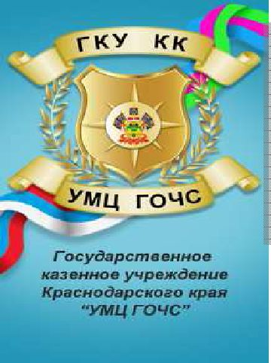
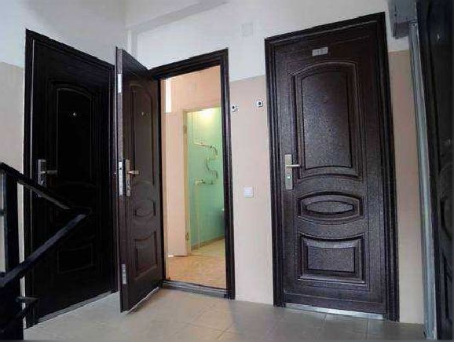
ЭТО НЕОБХОДИМО

ЗНАТЬ И УМЕТЬ!
Правила поведения детей и подростков в чрезвычайных ситуациях

П о л и ц и я
ПОМНИ!
Для вызова полиции в телефонных сетях населенных пунктов устанавливается
единый номер — 02.
Для вызова с сотовых телефонов устанавливается единый номер — 102.

Звонок в вашу квартиру.
- не открывай дверь, посмотри в глазок;
- если звонивший тебе не знаком и внушает подозрения, позвони соседям для наблюдения и подстраховки, в случае необходимости они вызовут полицию и придут на помощь;
- спроси через дверь о цели визита;
- если звонивший представился работником коммунальной службы: -
сантехником, слесарем и т.п., то скажите ему, чтобы он приходил позже.

Нападение в подъезде (лифте).
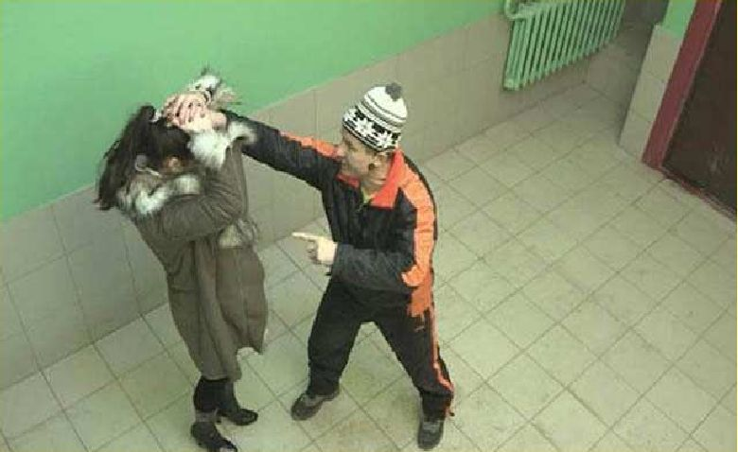
- подними шум, громко зови на помощь, стучи по стенам кабины лифта;
- защищай себя любым способом;
- постарайся нажать кнопку «Вызов диспетчера».
- Диспетчер определит местонахождения лифта, вызовет полицию и организует помощь;
- после нападения немедленно сообщи о случившемся родителям.

Взломана или открыта входная дверь квартиры.
- срочно вызови через соседей полицию;
- не входи в квартиру;
- проверь, не заходя в квартиру, есть ли там посторонние;
- если в квартире посторонние, то с помощью соседей или прохожих веди наблюдение за всеми выходами из квартиры (балкон, окна и т.д.);

Слышали шаги на площадке и чувствуете, что за дверью кто- то

притаился.
- позвони соседям, чтобы они посмотрели на постороннего в глазок;
- если у соседей глазок закрыт снаружи, то вызови полицию по телефону;
- позвони жильцам других этажей;
- в одиночку на площадку не выходи.
Знание норм и правил поведения при чрезвычайных ситуациях
залог твоей безопасности

Телефоны экстренных служб -101,102,103,104

